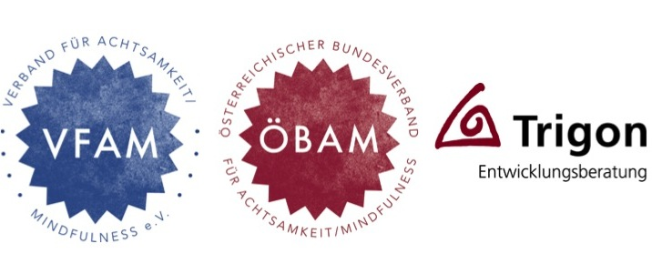
PRESSEINFORMATION

 Koryphäe auf dem Gebiet der Neurowissenschaft Dan Siegel in Österreich  Impulsworkshop mit Dan Siegel am 23. Juli 2016 in St. Virgil, Salzburg , im Rahmen des 3. Salzburger Achtsamkeitsforums  Ausbildung zum Trainer für Mindfulness in Organisationen

„Mindsight“ - die Fähigkeit, nach innen zu schauen: Selbstwahrnehmung und Empathiefähigkeit als Motoren für unsere Gehirnentwicklung
Das 3. Salzburger Achtsamkeitsforum am 23. Juli 2016 in St. Virgil (Salzburg) widmet sich voll und ganz dem Thema „Mindsight“, der Fähigkeit nach innen zu schauen, den Geist wahrzunehmen und über eigene Erfahrungen nachzudenken. Dazu konnten die Organisatoren des Forums – die Bundesverbände für Achtsamkeit/Mindfulness in Österreich und Deutschland (ÖBAM/VFAM) in Kooperation der Trigon Entwicklungsberatung und Mindful Leadership Institut (MLI) –Professor Dr. Daniel J. Siegel (Harvard, UCLA), eine der internationalen Koryphäen auf dem Gebiet der Achtsamkeit – für einen Workshop gewinnen.
Der renommierte Zukunftsforscher Matthias Horx beginnt seinen Zukunftsreport 2016 mit einem ausführlichen Artikel zum „Megatrend Mindfulness“. Das Bemühen, immer mehr immer schneller und möglichst noch gleichzeitig zu bewältigen, ist allgegenwärtig. Forschung und Erfahrung zeigen: Dauerhafter Stress und Multitasking führen dazu, dass Menschen weit hinter ihren Potenzialen zurückbleiben. „Mindfulness“ bzw. Achtsamkeit wird damit zur wesentlichen Kompetenz für eine effektive (Selbst-)Führung: Innerlich bewusst zur Ruhe kommen zu können, Wesentliches von Unwesentlichem unterscheiden, ganz da, ganz präsent zu sein. Dadurch können Menschen die eigene Leistungsfähigkeit, Gesundheit und Kreativität verbessern.

Dan Siegel Workshop zum Thema „Mindsight“
In seinem Workshop zum Thema Mindsight, stellt Dan Siegel faszinierende und wegweisende Strategien vor, wie man durch unsere Fähigkeit zur Innenschau zu einem zufriedenen und erfolgreichen Leben findet. Der Abt eines asiatischen Zen-Klosters verdankt nach eigenen Angaben sein bisher stärkstes Meditationserlebnis der Unterweisung in Mindsight durch Dan Siegel.
„Mit seiner sympathischen, charismatischen Art vermittelt er, wie achtsame Kommunikation gelingen kann - mit sich selbst und anderen. Das „Dreieck des Wohlbefindens“, das Bewusstseinsrad und die praktische Anwendung des Themas Neuroplastizität sind ebenfalls Themen des Workshops“, erklärt Mag. Johannes Narbeshuber von der Trigon Entwicklungsberatung, einer der drei Organisatoren des Achtsamkeitsforums.

Weltweit geschätzter Vortragender
Dan Siegel verfügt über die seltene Fähigkeit komplexe wissenschaftliche Zusammenhänge einfach und anregend darzustellen. Aus diesem Grund ist er ein weltweit geschätzter Vortragender, der u.a. vor dem Dalai Lama, Papst Johannes Paul II und vor Studierenden der Google University gesprochen hat. Er hat Medizin in Harvard studiert und ist Professor für Psychiatrie an der University of California (UCLA). Er gründete das Mindsight Institut, dessen Direktor er heute ist. Das Mindsight Institut ist ein Zentrum zur Förderung von Einsicht, Mitgefühl und Empathie bei Einzelpersonen, Familien und Organisationen. Siegel ist Autor vieler Bücher und Publikationen, z.B. Disziplin ohne Drama: Achtsame Kommunikation mit Kindern oder Mindsight- Die neue Wissenschaft der persönlichen Transformation.

Impulsworkshop mit Dr. Dan Siegel am 23. Juli 2016
Der Preis für den Impulsworkshop (14 bis 19 Uhr) am 23. Juli 2016 beträgt 195 Euro. Seminar- bzw. Workshop-Ort ist St. Virgil, Salzburg. Ermäßigung für Sozialberufe möglich. Rückfrage unter: willkommen@vfam.de
Veranstalter: Die Bundesverbände für Achtsamkeit/Mindfulness in Österreich und Deutschland (ÖBAM/VFAM) in Kooperation der Trigon Entwicklungsberatung und dem Mindful Leadership Institut (MLI). Anmeldung und Fragen unter: www.öbam.at
Die Verbände für Achtsamkeit haben sich auf die Fahnen geschrieben, spannende Menschen, die im Bereich Achtsamkeit aktiv sind, nach Salzburg zu holen.

Ausbildung zum Zertifizierten Trainer für Mindfulness in Organisation (MIO)
Das Thema Achtsamkeit ist mittlerweile aus der Forschung, klinischen Anwendung und individuellen Praxis auch voll in der Wirtschaft angekommen. Gefragt sind nun kompetente Vermittler, die Theorie und Praxis lebensnah und authentisch kommunizieren können- in einer Sprache und Logik, die in Organisationen verstanden wird. Die hochkarätig besetzte Trainerausbildung MIO – unter anderem mit Dr. Dan Siegel – ist von den Verbänden für Achtsamkeit in Deutschland und Österreich anerkannt. Sie beruht auf einem ganzheitlichen und wissenschaftlich fundierten Verständnis von Achtsamkeit und entwickelt die Kompetenzen für ihre Vermittlung und den Transfer in den Arbeits- und Führungsalltag. Weitere Informationen unter www.mindfulleadership.at.

Der Preis für den Impulsworkshop (14 bis 19 Uhr) am 23. Juli 2016 beträgt 195 Euro.
Rückfragen richten Sie bitte an:
Hebenstreit & Picker Public Relations GmbH
Mag. Alexandra Picker-Rußwurm
Tel. 0043(0)664-1102525
E-Mail: picker@hebenstreit-picker.at
www.hebenstreit-picker.at

2016-05-24

